2018—2019学年第一学期期中试卷
学校： 班级： 姓名： 考号：

九年级化学

班级 姓名 分数

可能用到的相对原子质量：H-1、C-12、N-14、O-16、

一．下列各题均有4个选项，其中只有1个是符合题意的，请将答案填写上面的答题卡中（每小题1.5分，共30分）
1．下列食品制作过程中发生了化学变化的是
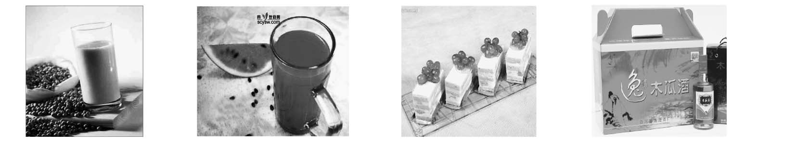

A．大豆磨浆 B．西瓜榨汁 C．蛋糕切块 D．木瓜酿酒
2．下列物质中，属于纯净物的是
A．空气 B．冰水共存物 C．石灰水 D．加碘盐
3．空气中含量最多的气体是
A．二氧化碳 B．水蒸气 C．氮气 D．氧气
4．保持氧气化学性质的最小粒子是
A．O B．2O C．O₂ D．O^{2－}
5．日本的强震海啸引发核反应堆爆炸，产生核辐射，其中碘—131是放射性碘的同位素，其辐射波主要破坏人的免疫系统，碘—131原子核内共有53个质子和78个中子，其核外电子数为
A．131 B．78 C．53 D．25
6．对下列事实解释不正确的是
选项 | 事 实 | 解 释
A | 一滴水中大约有1.67×10²¹个水分子 | 分子很小
B | 敞口容器中的酒精逐渐减少 | 分子是不断运动的
C | 体温计中的水银（汞）热胀冷缩 | 原子的体积热胀冷缩
D | 炎热的夏天自行车车胎容易爆裂 | 夏天温度高，分子间间隔变大
7．一种元素与另一种元素最本质的区别是

A．中子数不同 B．核电荷数不同
C．电子层数不同 D．相对原子质量不同

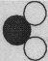
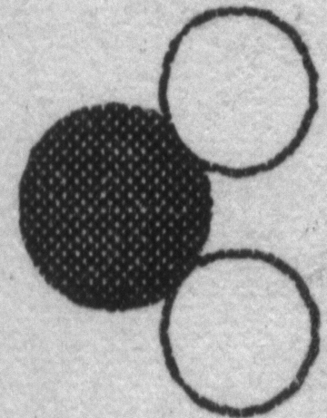
8．实验桌上因酒精灯打翻而着火时，最便捷的扑火方法是

A．用水冲熄 B．用湿抹布盖灭 C．用沙扑灭 D．用嘴吹熄

9．下列实验操作中，不正确的是
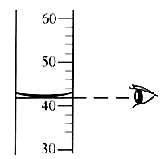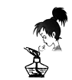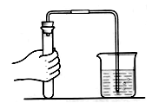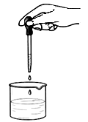
A．读液体体积 B．熄灭酒精灯 C．检查气密性 D．滴加液体

10、我国城市及周围地区的环境中，造成空气污染的主要污染物是 （ ）

A.二氧化硫、二氧化氮、一氧化碳 B.二氧化硫、二氧化氮、氮气

C.二氧化硫、一氧化碳、氢气 D.二氧化氮、一氧化碳、水蒸气

11．国家节水标志”的图标是

 | A． |  | B． |  | C． |  | D． | 
12. 下列物质在氧气中燃烧，发出蓝紫色火焰的是
A. 硫粉 B. 木炭 C. 铁丝 D.红磷
13. 下列关于水变成水蒸气的说法中，正确的是
A. 水的沸点发生了变化 B. 水的化学性质发生了变化
C. 水分子的大小发生了变化 D. 水分子间的距离发生了变化
D. 图II所示装置也可以测定空气中氧气含量
14．在讨论天然气的主要成分CH4的意义时，下列四位同学中哪个说法是错误的是
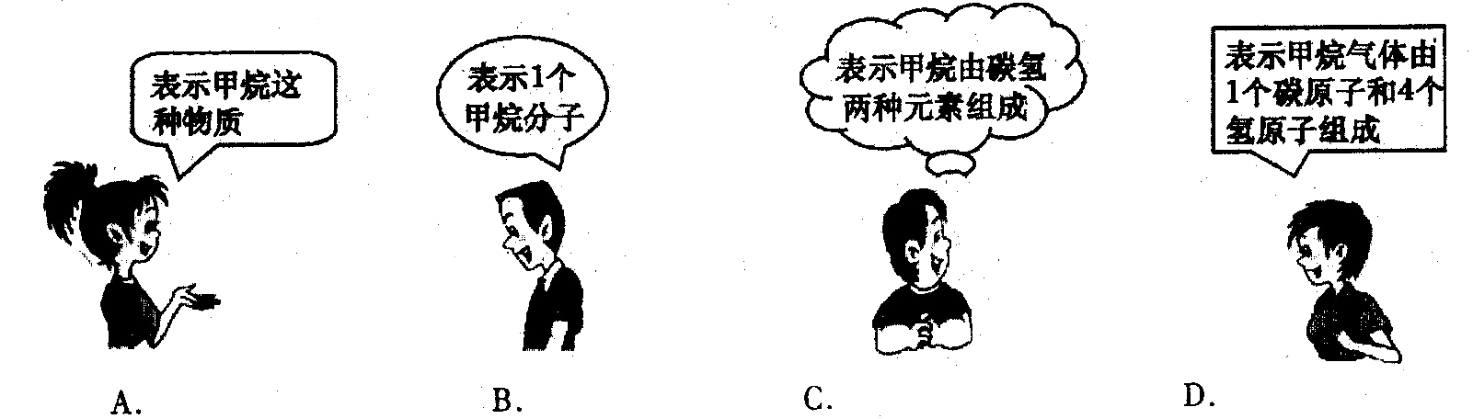
A B C D
15．根据图示信息判断，下列说法正确的是
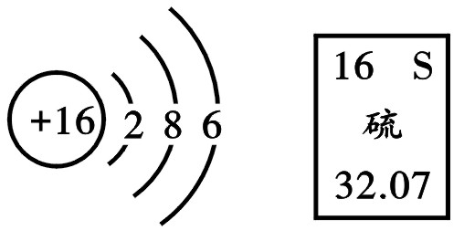
A．硫属于金属元素
B．硫原子的核电荷数为16
C．硫原子的相对原子质量为32.07 g
D．在化学反应中，硫原子容易失去电子
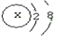
16、某粒子结构示意图为 ，下列对该粒子的说法中不正确的是
A．核内有10个质子 B．核外电子是分层排布的
C．具有相对稳定结构 D．可能是阳离子或阴离子或稀有气体原子
17. “神舟6号”太空舱利用NiFe₂O₄将航天员呼出的CO₂转化为O₂，而NiFe₂O₄的质量和化学性质都不变。则NiFe₂O₄在该过程中是
A．反应物 B．生成物 C．催化剂 D．消毒剂
18．下图是电解水反应的示意图。该图说明了( )
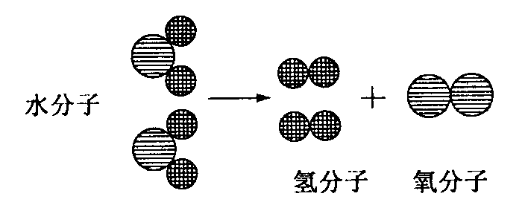
A．水分子是由氢分子和氧分子构成的 B．水分子在化学反应中可以再分
C．化学变化的本质是分子重新组合的过程 D．分子是化学变化中的最小粒子

19.下图是表示某气体中微粒的示意图．图中“●”“○”分别表示两种不同类型的原子，那么其中表示混合物的是
A.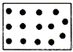 B.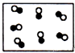 C.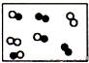 D.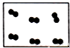
20下列符号中，同时表示一种单质、一种原子和一种元素的是 ( ) A．O₂ B．2H C．N D．Fe
二、填空及简答：（每空1分，共40分）
21.用化学符号表示：（1）2个铁原子 （2）3个铝离子 （3）氦气 （4）高锰酸钾 （5）过氧化氢 （6）四氧化三铁
（7）两个氧分子 ；（8）两个氯离子 ；（9）红磷 （10）氯化钙
22.在分子、原子、原子核、质子、中子、电子、离子中，找出符合下面条件的粒子填在相应横线上。
①能直接构成纯净物的是__________ ②能保持物质化学性质的是______.
③化学变化中最小的粒子是__________ ④带正电荷的是__________
⑤带负电荷的是_______.（6）在同一原子中数目相等的是__________.（7）不显电性的是__________.（8）决定元素种类的是_______。
23．下表是元素周期表的部分信息，请回答下列问题：
1H  氢 |  |  |  |  |  |  |  | 2He  氦
3Li  锂 | 4Be  铍 |  | 5 B  硼 | 6 C  碳 | 7 N  氮 | 8 O  氧 | 9 F  氟 | 10Ne  氖
llNa  钠 | 12Mg  镁 |  | 13A1  铝 | 14Si  硅 | 15P  磷 | 16S  硫 | 17C1  氯 | 18Ar  氩
19K  钾 | XCa  钙 | ……
(1)地壳中含量最多的元素的原子序数是___________ 。
(2)分析上表可发现：每一横行元素从左向右排列所遵循的一条规律是 根据此规律，可知图中X = ______。你还获取了哪些信息或规律(只写一条)
(3)某物质经分析只含有8号元素，则该物质 (填序号)。
A．一定是单质 B．一定是化合物 C．可能是混合物
24、将“实验室用高锰酸钾制取氧气注意事项”与有关的“原因描述”的序号填入空格中。 A________B________C_________D__________。
实验室用高锰酸钾取氧气的注意事项 原因描述
A．制取装置中试管口要略向下倾斜 ⑴防止水沿导气管倒流入热试管，引起试管炸裂
B．排水法收集完氧气时应先将导管 ⑵不易溶于水，密度比空气大
移出水面，再熄灭酒精灯
C．收集氧气时，可以用排水取气法， ⑶防止装置漏气，气体不能从导气管排出
也可以用向上排空气法
D．实验室要检查装置的气密性 ⑷防止冷凝水回流到热的试管底部，炸裂试管
三、实验题（共3个小题，共23分）
25.化学实验是学习化学的基础，请根据下列装置图回答问题
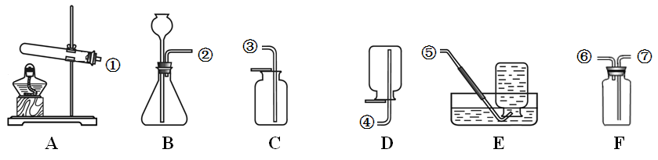
- 实验室用氯酸钾和二氧化锰制取氧气时，可选用的发生装置是（填字母代号下同） ；选择的依据是 ，收集装置可用E，原因是 ，还可用 装置收集，原因是
，其中二氧化锰起________作用 。用化学式表示氯酸钾和二氧化锰发生的反应 。
（2）实验结束拆除装置后，发现试管炸裂，试分析造成此后果的可能原因
、 （要求答出两点即可）。
（3）F装置中充满水时，可作为氧气的收集装置，则氧气应从 （填“左”或“右”）端通入。

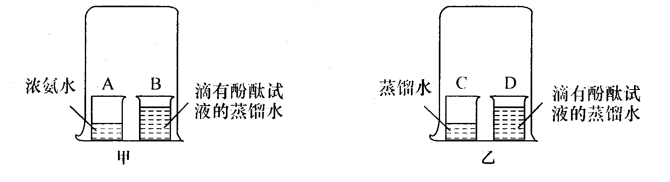
26.（11分）某兴趣小组做以下实验探究分子的运动如下图所示。请回答实验中的有关问题（注：酚酞是一种酸碱指示剂，遇碱性物质变红；遇酸性物质不变色，氨水呈碱性）：

（1）实验1：在盛有少量蒸馏水的小烧杯中滴入2～3滴酚酞试液，再向其中滴加浓氨水，看到的现象是 ，由实验1得出结论是 。
（2）实验2（如甲所示）：烧杯B的现象是 ，产生这一现象的原因是 。（3）为使实验结论准确可靠，该兴趣小组，设计实验3（如图乙所示）作为对比实验。你认为有无必要？ 请阐述你的理由： 。
四、计算题（7分）
27、最近媒体报道油炸含有淀粉的食品会产生有毒的丙烯酰胺
化学式为【C3H₅NO 】，食用后有害健康。试计算 (要求写出计算过程) ：

- 丙烯酰胺的相对分子质量是多少？

（2）丙烯酰胺中各元素的质量比C：H：N：O是多少？

（3）丙烯酰胺中碳元素的质量分数是多少（计算结果精确至0.1%）？

（4）71g丙烯酰胺含碳元素的质量多少？

答案
- 选择题
1、D 2、B3、C4、C5、C6、C7、B、8、B9、B10、A
11、B12、A13、D14、D15、D16、A17、C18、B19、C20、
二、填空及简答题
21、(1)2Fe (2)3Al³⁺; (3) He (4) KMnO4 (5)H2O2 (6) Fe3O4
(7) 2O2 (8) 2Cl￣ (9) P (10) CaCl2

22、(1)分子、原子和离子 (2)分子 (3)原子
(4)质子和原子核 (5)电子(6)质子 (7)中子 (8)质子
23、(1)8 (2)核外电子数依次递增 (3)20
(4)原子的电子层数和周期数相同 (5) C
24、A-4 B-1 C-2 D-3
25、(1)A 反应物为固体且反应需要加热； 氧气不易溶于水；C；氧气的密度比空气的密度大；2KClO3===(△,MnO2) 2KCl+3O2
(2) 实验结束后先熄灭酒精灯，后撤导气管；试管口高于试管底部 (3)左
26、(1)酚酞试液遇蒸馏水不变色；酚酞试液遇浓氨水变红色。(2)酚酞试液变红；氨气微粒从烧杯B运动到烧杯A中，溶于水使酚酞试液变红。(3)实验I、实验Ⅱ已做过对比实验，故没有必要再做实验Ⅲ
27、(1) 71 (2) 36:5:14:16 (3) 50.7% (4) 36克

